Istruzioni

1. Seleziona tutto il testo (escludendo i titoli) e imposta lo stile font georgia.
2. Seleziona il titolo (La fine dei siti internet) e imposta lo stile come colore testo viola, dimensione 25.
3. Imposta il titolo appena modificato come stile del titolo. per farlo, seleziona il titolo e poi vai su “Testo normale”-->Titolo→Aggiorna Titolo perché corrisponda.  
   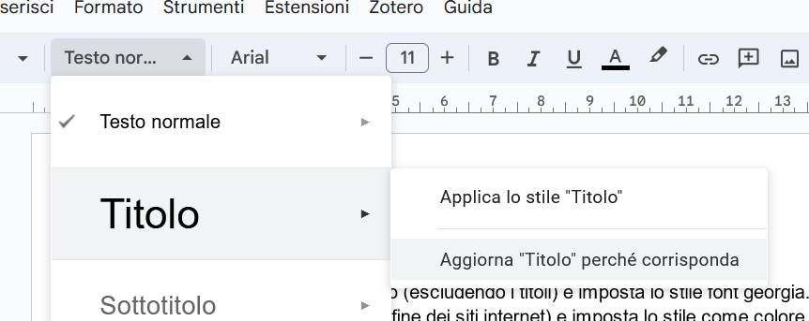
4. Seleziona il sottotitolo e imposta lo stile come dimensione 20, colore lilla, corsivo.
5. Imposta il sottotitolo appena modificato come stile del sottotitolo. per farlo, seleziona il titolo e poi vai su “Testo normale”-->Sottotitolo-> Aggiorna sottotitolo perché corrisponda.
6. Seleziona tutto il testo rimanente e imposta il layout a due colonne.  
   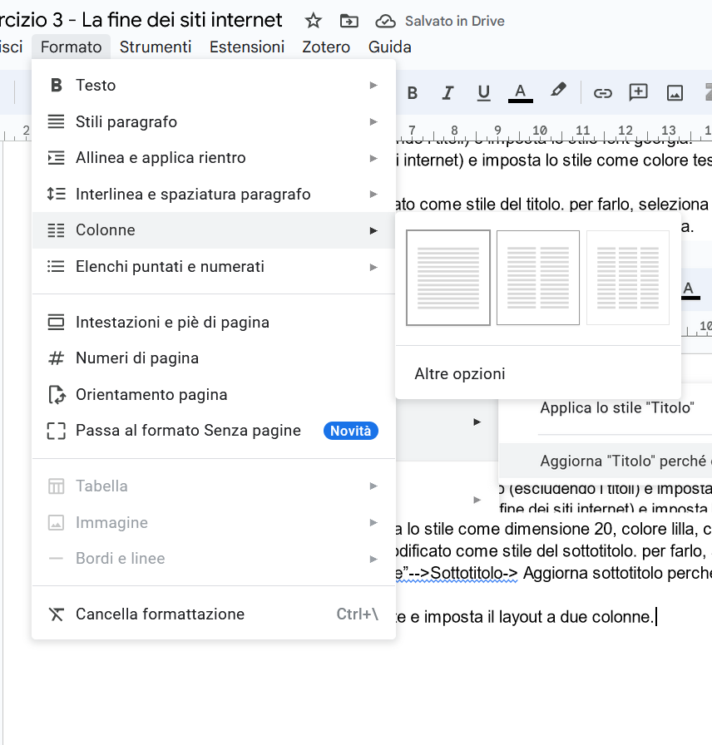
7. Seleziona il primo titoletto (“Introduzione”). Impostalo come dimensione 15, grassetto, sottolineato, viola
8. Imposta il sottotitolo appena modificato come stile del sottotitolo. per farlo, seleziona il titolo e poi vai su “Testo normale”-->Intestazione 1-> Aggiorna intestazione 1perché corrisponda.
9. Imposta tutti i successivi titoletti come Impostazione 1, selezionandoli e poi cliccando su testo normale->Intestazione 1.
10. Inserire un’intestazione di pagina e scriverci nome, cognome, data e classe. Impostare il colore del testo dell’intestazione come grigio.
11. Rimuovere tutti i link dal testo. Per farlo: click col destro su tutti i link (=scrittte blu), “Rimuovi link”  
    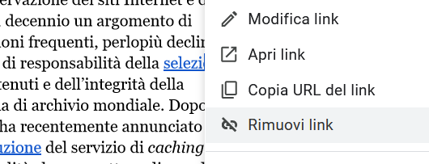
12. Inserire un indice. Posizionate il cursore all’inizio del foglio, e andare su inserisci-> sommario-> punteggiato  
    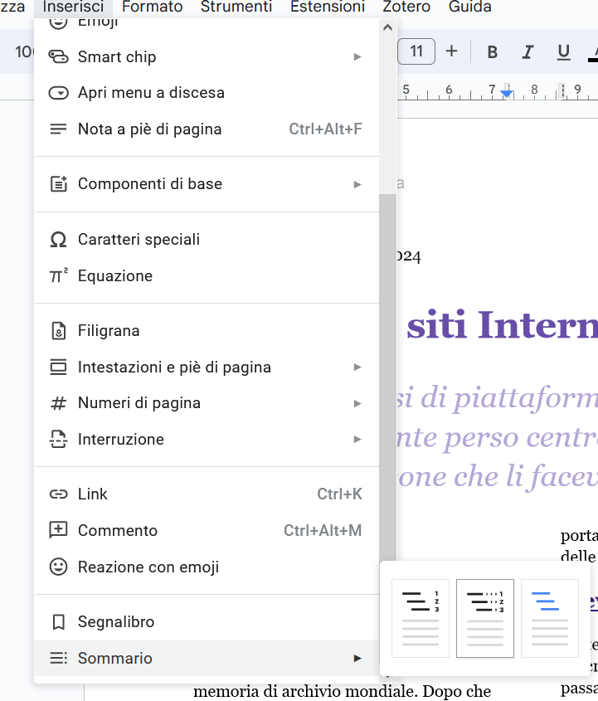
13. Subito sotto il sommario, inserire un’interruzione di pagina (Inserisci→ interruzione di pagina)